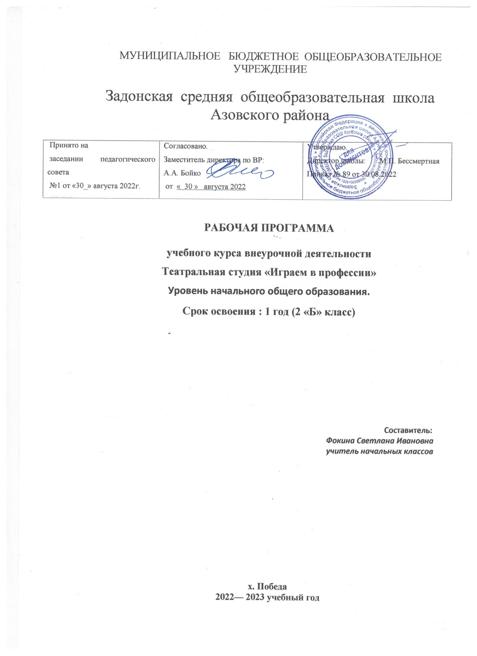

1.Пояснительная записка
Рабочая программа внеурочной деятельности «Играем в профессии» социального направления для 2 класса разработана на основе нормативных документов:
- - Федеральный закон от 29 декабря 2012 г. № 273-ФЗ «Об образовании в Российской Федерации»;
- Федеральный закон от 31 июля 2020 г. № 304-ФЗ “О внесении изменений в Федеральный закон «Об образовании в Российской Федерации» по вопросам воспитания обучающихся” (вступает в силу с 1.09.2020)
- Федеральный государственный образовательный стандарт начального общего образования (утв. приказом Министерства образования и науки РФ от 6 октября 2009 г. N 373) С изменениями и дополнениями от: 26 ноября 2010 г., 22 сентября 2011 г., 18 декабря 2012 г., 29 декабря 2014 г., 18 мая, 31 декабря 2015 г., 11 декабря 2020 г.
- Федеральный государственный образовательный стандарт основного общего образования (утв. приказом Министерства образования и науки РФ от 17 декабря 2010 г. N 1897) С изменениями и дополнениями от: 29 декабря 2014 г., 31 декабря 2015 г., 11 декабря 2020 г.
- Федеральный государственный образовательный стандарт среднего общего образования (утв. приказом Министерства образования и науки РФ от 17 мая 2012 г. N 413) С изменениями и дополнениями от: 29 декабря 2014 г., 31 декабря 2015 г., 29 июня 2017 г., 24 сентября, 11 декабря 2020 г.
- О направлении Методических рекомендаций по уточнению понятия и содержания внеурочной деятельности в рамках реализации основных общеобразовательных программ, в том числе в части проектной деятельности. Письмо Минобрнауки России от 18.08.2017 N 09-167
- О реализации курсов внеурочной деятельности, программ воспитания и социализации, дополнительных общеразвивающих программ с использованием дистанционных образовательных технологий" (вместе с "Рекомендациями по реализации внеурочной деятельности, программы воспитания и социализации и дополнительных общеобразовательных программ с применением дистанционных образовательных технологий. Письмо Минпросвещения России от 07.05.2020 N ВБ-976/04;
- Устав МБОУ Задонской СОШ Азовского района.
- Программа развития МБОУ Задонской СОШ.
- Воспитательная программа МБОУ Задонской СОШ

2.Общая характеристика курса

Актуальность программы заключается в том, что она способствует воспитанию у детей представлений о разных профессиях как главной человеческой ценности.
21 век поставили перед человеком и цивилизованным обществом множество сложных и ответственных вопросов. Речь идет о проблеме профессиональной ориентации младших школьников в учебно-воспитательном процессе.
В настоящее время в школе накоплен достаточно большой опыт форм и методов работы по профориентации старших школьников. Однако в наш стремительный век, когда бурно изменяется экономика, актуальной становится целенаправленная работа по профессиональной ориентации уже с воспитанниками младших классов.
Особенность работы по профессиональной ориентации не заключают в подведении детей к выбору профессии. Главное – это развитие внутренних психологических ресурсов ребенка.
В начальной школе, когда учебно-познавательная деятельность становится ведущей, важно расширить представление о различных профессиях.
В процессе развития ребенок насыщает свое сознание разнообразными представлениями о мире профессий. Некоторые элементы профессиональной деятельности ему трудно понять, но в каждой профессии есть область, которую можно представить на основе наглядных образцов, конкретных ситуаций из жизни.
На этой стадии создается определенная наглядная основа, на которой базируется дальнейшее развитие профессионального самосознания.
Программа направлена не только на удовлетворение познавательного интереса младших школьников, но и способствует нравственному воспитанию учащихся, становлению активной гражданской позиции школьников, окажет неоценимую услугу как учителю, так и детям, и родителям. Преимущество программы в том, что она совмещает работу одновременно двух направлений: учебное - проектная деятельность и воспитательно-образовательное – знакомство с миром профессий.
Занятия по данной программе строятся с учётом возрастных особенностей и возможностей ребенка.
Цель курса – ознакомление с миром профессий, их социальной значимостью и содержанием.
Задачи:
- формирование положительного отношения к труду и людям труда;
- развитие интереса к трудовой и профессиональной деятельности у младших школьников;
- содействие приобретения обучающимися желания овладеть какой-либо профессией.

3.Место курса внеурочной деятельности
«Играем в прфессии» в учебном плане
Программа адресована учащимся 2 класса и рассчитана на 34 часа. Периодичность занятий – 1 час в неделю. В соответствии с образовательной программой и учебным планом школы, на изучение предмета внеурочной деятельности «Играем в профессии» во втором классе отводится 34часа

4. Основные виды деятельности
Ø участие в олимпиадах
Ø ролевые игры
Ø работа с кроссвордами и литературными играми;
Ø мини - сценки;
Ø работа в парах, в группах;
Ø творческие работы

5.Основные формы организации образовательного процесса
Форма организации деятельности учащихся на занятиях:
- фронтальная;
- индивидуально-фронтальная;
- групповая;
- индивидуальная.
Формы работы:
- игры, загадки, беседы;
- практические упражнения для отработки необходимых навыков;
- выставки;
- мастер-классы.

6.Планируемые результаты

Личностные результаты
В ходе реализации программы обучающиеся должны овладевать специальными знаниями, умениями и навыками. К ним относятся:
- когнитивные – знания обучающихся о труде, о мире профессий;
- мотивационно-личностные – отношение к труду, интерес к профессиям, желание овладеть какой-либо профессиональной деятельностью;
- поведенческие - навыки трудовой деятельности, ответственность, дисциплинированность, самостоятельность в труде.

Метапредметные результаты
Регулятивные УУД:
- учить высказывать своё предположение (версию) на основе работы с иллюстрацией, учить работать по предложенному учителем плану;
- учиться совместно с учителем и другими учениками давать эмоциональную оценку деятельности класса на уроке.

Коммуникативные УУД:
- умение донести свою позицию до других: оформлять свою мысль в устной и письменной речи (на уровне одного предложения или небольшого текста);
- слушать и понимать речь других;
- совместно договариваться о правилах общения и поведения в школе и следовать им;
- учиться выполнять различные роли в группе (лидера, исполнителя, критика);
- предлагать помощь и сотрудничество;
- координировать и принимать различные позиции во взаимодействии.

Познавательные УУД:
- перерабатывать полученную информацию: делать выводы в результате совместной работы всего класса;
- преобразовывать информацию из одной формы в другую: составлять рассказы на основе простейших моделей (предметных, рисунков, схематических рисунков, схем); находить и формулировать решение задачи с помощью простейших моделей (предметных, рисунков, схематических рисунков).
Предметными результатами освоения программы внеурочной деятельности является формирование умений:
- Описывать признаки предметов и узнавать по их признакам;
- Выделять существенные признаки предметов;
- Сравнивать между собой предметы;
- Обобщать, делать несложные выводы;
- Определять последовательность действий.

7.Формы оценки планируемых результатов
Реализуется безоценочная форма организации обучения. Для оценки эффективности занятий используются следующие показатели: степень самостоятельности обучающихся при выполнении заданий; познавательная активность на занятиях: живость, заинтересованность, которые обеспечивают положительные результаты. Каждый ребенок имеет положительный результат, который отмечается в портфолио.
8. Материально-техническое обеспечение образовательного процесса.
1. Компьютер
2. Интеарктивная доска Smart
3. Мультимедийный проектор

Список литературы для учителя
- Маршак С.Я. Сказки, песни, загадки. / С.Я. Маршак – М.: Издательство «Детская литература», 1987 – 192с.
- Михалков С. Дядя Степа и другие. / С. Михалков – М.: Издательство «Детская литература», 1989 -310с.
- Носов Н. Приключение незнайки и его друзей. / Н. Носов – М.: Издательство «Детская литература», 1987 – 160с.
- Родари Д. Чем пахнут ремесла? / Д. Родари –М.: Издательство «Детская литература», 1989 -15с.
- Успенский Э. Седьмая профессия Маши Филиппенко / Э. Успенский – «Стрекоза», 2000 – 79с.
- Френкель П.Л. Я расту. / П.Л. Френкель – М.: Издательство « Детская литература», 1986 – 56с.
- Чуковский К. Доктор Айболит. / К. Чуковский – М.: Издательство «Детская литература»,…1989-…с.

Дополнительная литература:
- Барсева Л.Б. Обучение сюжетно- ролевой игре детей с проблемами интеллектуального развития / Л.Б. Барсева – Санкт- Петербург. Издательство «СОЮЗ», 2001 – 412с.
- Багрова О.В. Введение в мир профессий. / О.В. Багрова. / Волгоград. Издательство « Учитель», 2009 – 159с.
- Блонский, П.П. Психология младшего школьника. [Текст]/ П. П. Блонский. - Воронеж: НПО «Модек», 1997. - 278с.
- Каргина, З. А. Технология разработки образовательной программы дополнительного образования детей [Текст]/ З. А. Каргина // Внешкольник. – 2006. - № 5. – С. 11-15.
- Катаева А.А. Дидактические игры в обучении дошкольников с отклонением в развитии / А.А. Катаева – М.: ВЛАДОС, 2001 – 220с.
- Козлова М.А. Классные часы 1- 4 кл. /М.А. Козлова-М: Изд. «Экзамен», 2009. - 317с.
- Сасова И.А. Экономика 2 кл. [ текст], тетрадь творческих заданий. / И.А. Сасова, В.Н. Земасенская. – М.: Вита-Пресс, 2007, 2008
- Сборник авторских программ дополнительного обр. детей / Сост. А. Г. Лазарева. – М.: Илекса; Народное образование; Ставрополь: Сервисшкола, 2002. – 312с.Шорыгина Т.А.
- Профессии. Какие они. /Т. А. Шорыгина – М.: Издательство ГНОМ и Д, 2007 -96с.

9.Оценка эффективности реализации программы
- участие в различных видах игровой, изобразительной, творческой деятельности;
- расширение кругозора о мире профессий;
- заинтересованность в развитии своих способностей;
- участие в обсуждении и выражение своего отношения к изучаемой профессии;
- возможность попробовать свои силы в различных областях коллективной деятельности;
- способность добывать новую информацию из различных источников.
- полученные знания позволят детям ориентироваться в профессиях;
- дети смогут оценивать свой труд;
- дети получат знания и навыки, связанные с миром профессий.
10. Содержание программы курса внеурочной деятельности

Путешествие в мир профессий – 34 часа.
Тема 1. Мастерская удивительных профессий (2ч). Дидактическая игра.
Карточки (желтые, синие, красные; по 5 в каждой- 4 с рисунком, 1 без рисунка и 4 картонных круга - тех же цветов).
Изображения рабочая одежда из выбранных карточек, средств труда, место работы. Определить профессии, результат труда человека.
Тема 2. Разные дома (2ч). Практическое занятие.
Использование настольного конструктора «Строитель». Разбить детей на несколько групп. Выносить задание - из кубиков построить дома. Игра-соревнование со строительными игровыми материалами. Конструирование из настольного конструктора. Итог, награждение.
Тема 3. Дачный домик (2ч). Практическое занятие.
Подобрать цветную бумагу (крышу, стены, труба, крыльцо). Выложить аппликацию из цветной бумаги и картона. Итог, выявить лучших участников, награждение.
Тема 4. Моя профессия (2ч). Игра-викторина.
Дидактическая игра: «Доскажи словечко», загадки. Игра: «Волшебный мешок» (определить на ощупь инструменты). Итог.
Тема 5. Профессия «Врач» (3ч). Дидактическая игра.
«Назови профессии», «Кто трудится в больнице». Работа с карточками.
Тема 6. Больница (1ч). Сюжетно-ролевая игра.
Тема 7. Доктор «Айболит»(2ч). Игра
Тема 8. «Кто нас лечит» (2ч). Экскурсия в кабинет врача.
Место, нахождение кабинета врача. Знакомство с основным оборудованием врача. Для чего нужны лекарства. Итог.
Тема 9. «Добрый доктор Айболит» (2ч).
Тема 10. «Парикмахерская» (3ч.). Сюжетно-ролевая игра.
Профессии все хороши - любую выбирай на вкус (2ч). Эл. Игры
Постановка и обсуждение проблемных вопросов. Понятие «работа», «трудолюбие». Игра: «Быстро назови». Например: лекарство (врач), машина (шофер). Конкурс «мастерицы». Итог: мультимедиа- люди разных профессия.
Тема 11. Д. Дж. Родари «Чем пахнут ремесла»(3 ч.). Инсценировка.
Тема 12. Профессия «Строитель»(2ч). Дидактическая игра.
Дидактическая игра: «Что кому нужно для работы на стройке?». Карточки с изображением предметов, орудий труда. Определить названия профессий. Например: штукатур-мастерок, машина-шофер.
Тема 13. Строительный поединок (2ч). Игра-соревнование.
Разбить детей на несколько команд. Одна группа строит дома из спичек, другая из спичных коробков. Кто быстрее. Подведение итогов. Награждение команд.
Тема 14. Путешествие на стройку (1ч). Экскурсия.
Местонахождение строительного объекта. Знакомство со строительными профессиями.
Тема 15.Где работать мне тогда? (2ч) Классный час.
Введение в тему. Основная часть. Инсценировка стихотворения Александра Кравченко «Честный ответ». Понятие о работах, профессиях. Словарная работа(профессия, специальность, классификация). Мультимедиа (изображение профессий: мастер, штукатур, сантехник, каменщик, крановщик). Чтение стихов: Г. Машин «Крановщик», С. Баруздин «Плотник», «Архитектор». Итог.

11.Тематическое планирование

№ п\п | Тема | Кол-во часов
 |  | план | программа
1 | Мастерская удивительных профессий | 2 | 2
2 | Разные дома | 2 | 2
3 | Моя профессия | 15 | 15
4 | Профессии все хороши - любую выбирай на вкус | 15 | 15
Всего |  | 34 | 34

12.Календарно-тематическое планирование

№ | Дата |  | Тема | Кол-во часов |  | Форма проведения
 | Про  гр | Фа  кт
 |  |  |  | план | прогр
1-2 | 01.09  08.09 |  | «Все работы хороши» | 2/2 |  | Занятие с элементами игры
3-4 | 15.09  22.09 |  | «Разные дома» | 2/2 |  | Конструирование
5-6 | 29.09  06.10 |  | «Дачный домик» | 2/2 |  | Аппликация
7-8 | 13.10  20.10 |  | «Профессия повар» | 2/2 |  | Экскурсия в школьную столовую, дидактическая игра
9-10-11 | 27.10  10.11  17.11 |  | «Парикмахерская» | 3/3 |  | Беседа, игра-викторина, сюжетно-ролевые игра
12-13-14 | 24.11  01.12  08.12 |  | «Профессия «Врач» | 3/3 |  | Беседа, занятие с элементами игры, приглашение школьного врача
15-16 | 15.12  22.12 |  | «Моя профессия» | 2/2 |  | игра-викторина, сочинение
17-18-19 | 29.12  12.01  19.01 |  | «Почта» | 3/3 |  | Беседа, сюжетно-ролевые игры
20-21 | 26.01  02.02 |  | «Аптека» | 2/2 |  | Беседа, презентация
22-23-24 | 09.02  16.02  02.03 |  | «Мастерская удивительная профессия» | 3/3 |  | дидактическая игра, конкурсы.
25-26 | 09.03  16.03 |  | «Профессии все хороши -любую выбирай на вкус» | 2/2 |  | Проект
27-28 | 30.03  06.04 |  | Д. Родари «Чем пахнут ремёсла » | 2/2 |  | работа с текстом, практикум
29-30 | 13.04  20.04 |  | «Профессия строителей» | 2/2 |  | дидактическая игра
31-32 | 27.04  04.05 |  | «Строительный поединок» | 2/2 |  | игра соревнований
33-34 | 11.05  18.05 |  | «Путешествие на стройку» | 2/2  34ч/34ч |  | Экскурсия, беседа

